
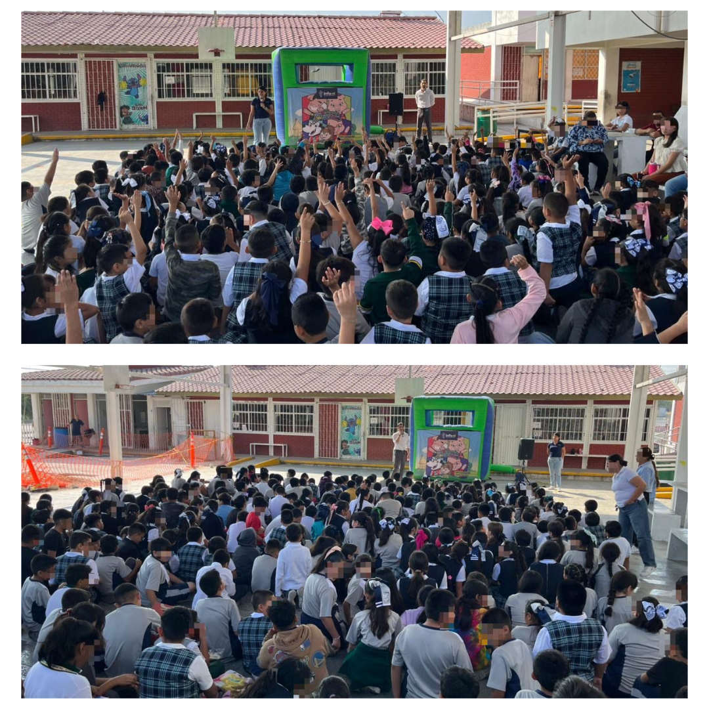
Fecha: 24 de noviembre 2025
Hora: 10:00 y 11:30 a.m.
Asistentes: 539
Dirigido a: Escuela Prim.
María Andrea Villarreal González.
Programa Infantil “Los Valores de la Transparencia”
Cuento: No te enredes en las redes

